**西阆苑小二班班级动态**

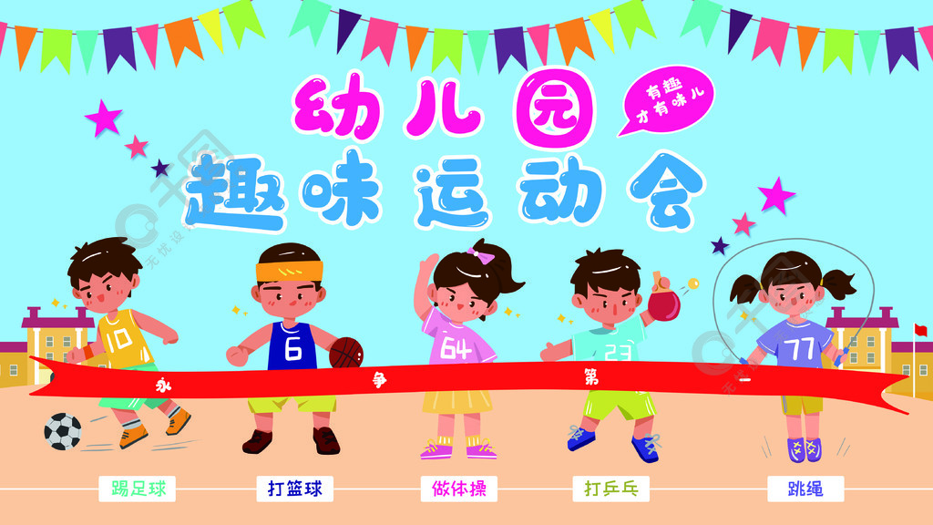

运动使人健康，运动使人快乐。 2023.12.4

阶段课程五：“乐”运动 “悦”成长

关键活动：我喜欢的运动 我会保护自己 运动会

【**01 来园篇**】

本班共22人，今天实际来园16人，缺6人：王馨悦、蒋景昱、胡心悦、张诗韵、张文轩咳嗽，在家休息；梁珵恩家中有事。

近阶段，我们着重对幼儿来园几件事中的绕水杯绳及情绪角打卡进行观察。

|  |  |  |  |  |  |
| --- | --- | --- | --- | --- | --- |
| 幼儿 | 绕水杯绳 | 情绪角打卡 | 幼儿 | 绕水杯绳 | 情绪角打卡 |
| 王馨悦 | 请假 | 请假 | 杨梓熠 | ▲ | ▲ |
| 吴婉琰 | ▲ | ★ | 杨梓煜 | ▲ | ▲ |
| 梁珵恩 | 请假 | 请假 | 谢瑞 | ★ | ▲ |
| 张诗韵 | 请假 | 请假 | 成铭恩 | ★ | ★ |
| 单小岩 | ★ | ★ | 唐皓辰 | ▲ | ★ |
| 陈生冉 | ★ | ★ | 付宇晨 | ★ | ★ |
| 胡心悦 | 请假 | 请假 | 蒋景昱 | 请假 | 请假 |
| 郭沛怡 | ▲ | ▲ | 陈之昂 | ▲ | ▲ |
| 鲍琳筱 | ★ | ★ | 董益嘉 | ▲ | ▲ |
| 丛天朗 | ▲ | ▲ | 李咏集 | ★ | ▲ |
| 于晨栩 | ★ | ▲ | 张文轩 | 请假 | 请假 |

备注：主动绕水杯绳：★ 提醒绕水杯绳：▲ 主动打卡：★ 提醒后打卡：▲

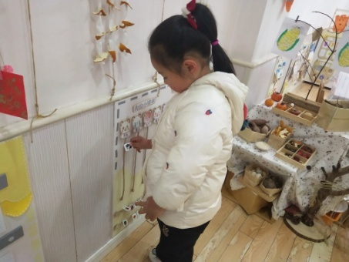 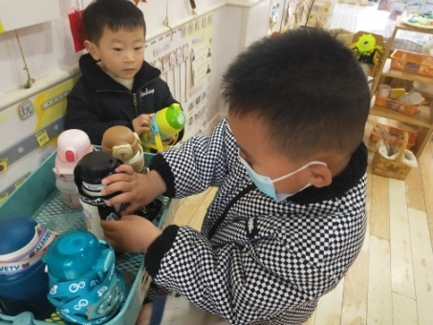 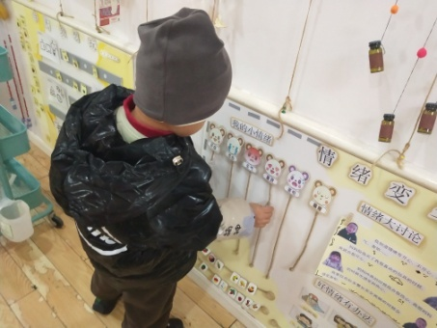

【**02 学习篇**】

**活动：运动节开幕式**

今天，运动节开幕式正式开始，小朋友们精神抖擞地踏步走方阵、喊口号，并观看表演、学习武术动作……一起来看看他们当时的镜头吧！

|  |  |  |
| --- | --- | --- |
| IMG_20210913_160834.jpg | IMG_20210913_160834.jpg | IMG_20210913_160834.jpg |
| 搬椅子入场就位 | 观看武术表演 | 一起学习武术动作 |
| IMG_20210913_160834.jpg | IMG_20210913_160834.jpg | IMG_20210913_160834.jpg |
| 欣赏中班哥哥姐姐的篮球操 | 观看大班哥哥的街舞 | 聆听了解运动中的注意事项 |

【**03 户外篇**】

今天，我们开展户外自主游戏，游戏场地是在前操场的攀爬网。一起来看看他们游戏时的镜头吧！

|  |  |  |
| --- | --- | --- |
| IMG_20210913_160834.jpg | IMG_20210913_160834.jpg | IMG_20210913_160834.jpg |
| 自由在网内行进 | 有序排队攀登假山 | 遵守规则坐着下滑 |
| IMG_20210913_160834.jpg | IMG_20210913_160834.jpg | IMG_20210913_160834.jpg |

【**04 生活篇**】

本周开始，我们关注幼儿睡前脱衣服、挂衣服的整体情况。一起来看看小朋友们在这个环节的表现吧！

★自己脱衣服 ▲他人帮忙 ★自己挂衣服 ▲他人帮忙

|  |  |  |  |  |  |
| --- | --- | --- | --- | --- | --- |
| 幼儿 | 自己脱衣服 | 他人帮忙 | 幼儿 | 自己脱衣服 | 他人帮忙 |
| 王馨悦 | 请假 | 请假 | 杨梓熠 | ★ | ▲ |
| 吴婉琰 | ★ | ★ | 杨梓煜 | ★ | ▲ |
| 梁珵恩 | 请假 | 请假 | 谢瑞 | ★ | ★ |
| 张诗韵 | 请假 | 请假 | 成铭恩 | ★ | ★ |
| 单小岩 | ★ | ★ | 唐皓辰 | ★ | ▲ |
| 陈生冉 | ★ | ★ | 付宇晨 | ★ | ★ |
| 胡心悦 | 请假 | 请假 | 蒋景昱 | 请假 | 请假 |
| 郭沛怡 | ★ | ★ | 陈之昂 | 回家 | 回家 |
| 鲍琳筱 | ★ | ★ | 董益嘉 | ▲ | ▲ |
| 丛天朗 | ▲ | ★ | 李咏集 | ★ | ★ |
| 于晨栩 | ★ | ▲ | 张文轩 | 请假 | 请假 |

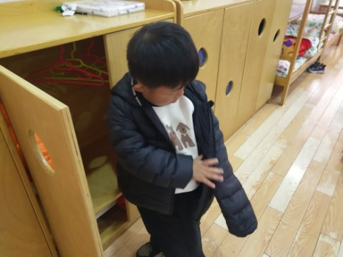 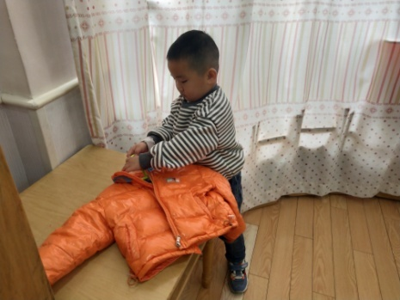 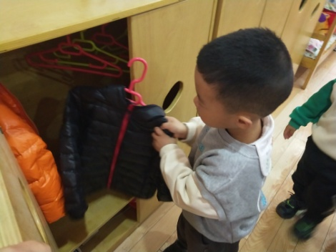

【**05 温馨提示**】

|  |
| --- |
| ★关于冬季保暖的问题：  1.合理穿衣  要根据天气变化适当增减衣服，不要盲目多穿，也不要太少。不要让孩子穿过多的衣服或捂得太严，尤其是身体虚弱或发热的孩子更不可穿太多，要避免产生内热加重病情。    2.合理选择穿脱的时机  在室内外温差较大的情况下，应适时的给孩子增加或减少衣服，不要因为孩子一时的冷暖而增减衣物，尤其是早晚气温较低时更要注意给孩子添衣。  3.睡觉时要注意保暖  孩子睡觉时不要因为怕踢被子受凉而捂得过厚，过暖，室温也不宜过高，否则会影响孩子体内热量的散发导致生病。 |

**—END—**

在一起的点滴都值得记录